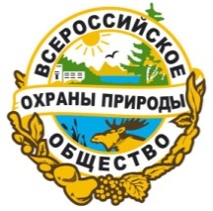 | ОБЩЕРОССИЙСКАЯ  ОБЩЕСТВЕННАЯ ОРГАНИЗАЦИЯ  «ВСЕРОССИЙСКОЕ ОБЩЕСТВО ОХРАНЫ ПРИРОДЫ» (ВООП)
г. Санкт-Петербург, пр. Обуховской обороны, 86, тел./факс (812) 334-04-40
e-mail: info@voop.spb.ru, www.voop.spb.ru

Всероссийское общество охраны природы проводит в Санкт-Петербурге проект Активное развитие лиц с ограниченными возможностями здоровья и инвалидов в области живой природы "От возможного к действительности"

С 1 июня 2018 года по 30 ноября 2019 года Всероссийское общество охраны природы осуществляет программу адаптации детей, в первую очередь, с ограниченными возможностями здоровья.

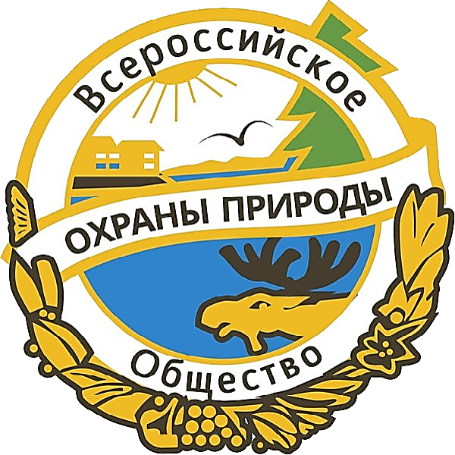

Проект «От возможного к действительности» направлен на повышение конкурентоспособности лиц с ОВЗ и инвалидов за счет приобретения профессиональных компетенций, способствующих их дальнейшему трудоустройству. Профессиональная деятельность в области цветоводства и флористики доступна для людей практически со всеми нозологиями. Выбранный вид деятельности позволяет людям с ОВЗ реализовать свои возможности как в профессиональной сфере, так и развить коммуникативные возможности, получать удовлетворенность от самореализации и видеть непосредственный результат своего труда.

Программа предполагает развитие личности и профессиональную подготовку слушателей, трудоустройство, повышение качества жизни участников проекта. Слушатели освоят профессии садовода, цветовода и флориста, многие смогут трудоустроиться. По окончании изучения данной программы дети должны научиться правилам заготовки и хранения рабочего материала; узнать травы своего села; научиться составлять композиции, правильно и эстетически их оформлять, выращивать фрукты и овощи и цветы самостоятельно. Занятия расширяют кругозор, работа с растениями учит понимать природу, развивает фантазию, умение увидеть прекрасное в обыденном. Отличившихся Выпускников программы возможно будет приглашать для озеленения социально значимых объектов Северо-Западного региона.

